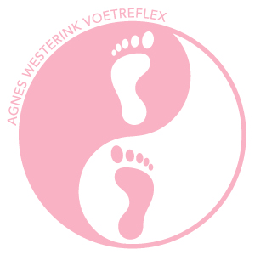

**TARIEVEN vanaf 01-01-2024**

**Voetreflex Plus intake + massage 69,50**

**Voetreflex Plus vervolgbehandeling 59,50**

**Kinderen en Baby Voetreflex intake 46,50**

**Vervolgbehandelingen baby/kind 44,50**

**Raindrop reflex massage 76,50**

**Hielspoor reflex behandeling 67,50**

**Moxa magnesium reflex behandeling 42,50**

**Als erkende registertherapeut ben ik aangesloten bij de Wkkgz, VNRT en de overkoepelende organisatie RBCZ.**

**Therapeutisch consult worden vergoed door u zorgverzekering als u aanvullend verzekerd bent.**

**Warmte deken (reumadeken)**

**Infrarood deken 42,50**

**Infrarood deken met pakking 52,50**

**Wellness massage prijslijst**

**Hoofd, nek, schouder, rug massage van 30 minuten 31,00**

**Hoofd ,nek, schouder, rug massage 45 minuten 55,00**